W pierwszym tygodniu lutego sześcioro uczniów otrzymało certyfikat uczestnictwa w programie „Dzień dobry nazywam się Galileusz”. Poniżej trzy
z nich.
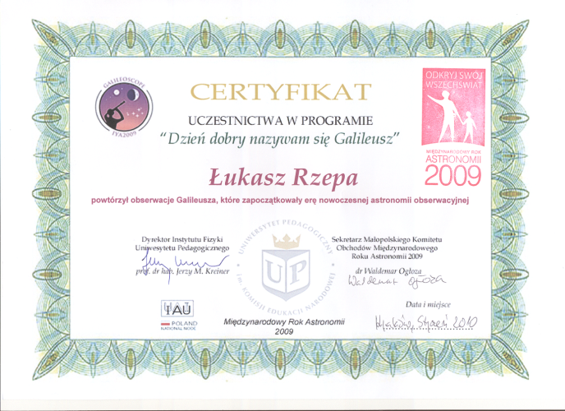
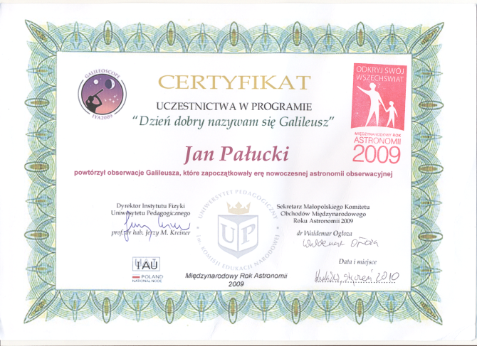

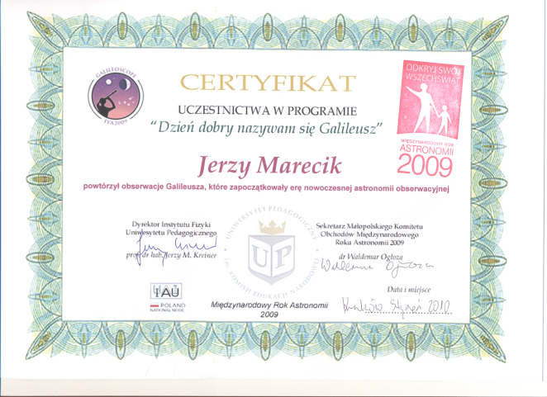
Z wielką radością przynieśli do szkoły aby pokazać innym. Cieszyłam się razem z nimi.

